ประชาสัมพันธ์รณรงค์กำจัดลูกน้ำยุงลาย ป้องกันโรคไข้เลือดออก

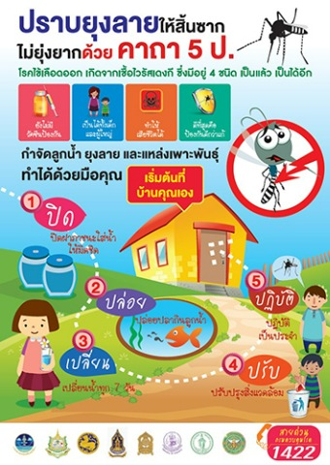
เชิญชวนรณรงค์ให้ประชาชน ร่วมมือกันควบคุมแหล่งเพาะพันธุ์ลูกน้ำยุงลาย เพื่อป้องกันการระบาดของโรคไข้เลือดออก ซึ่งเป็นภัยเงียบอันเกิดจากยุงลายเป็นพาหะนำโรค การป้องกันและควบคุมการเกิดยุงลาย และกำจัดแหล่งเพาะพันธุ์ลูกน้ำยุงลายในบ้านเรือนและชุมชน เพื่อให้พ้นจากภาวการณ์ระบาดของโรคไข้เลือดออก ซึ่งทำได้ง่ายๆ โดยยึดหลัก 5 ป. คือ
1. ปิด ปิดฝาภาชนะกักเก็บน้ำให้มิดชิด ป้องกันยุงลงไปวางไข่
2. เปลี่ยน เปลี่ยนน้ำในภาชนะ เช่น แจกัน ถังเก็บน้ำ เพื่อตัดวงจรลูกน้ำที่จะกลายเป็นยุง
3. ปล่อย ปล่อยปลากินลูกน้ำในภาชนะใส่น้ำถาวร เช่น อ่างปลูกต้นไม้
4. ปรับ ปรับสิ่งแวดล้อมไม่ให้เป็นแหล่งเพาะพันธุ์ยุงลาย และปรับปรุงสิ่งแวดล้อมให้ปลอดโปร่ง โล่ง สะอาด มีลมพัดผ่าน ไม่ให้เป็นที่เกาะพักของยุงลาย
5. ปฏิบัติ ปฏิบัติเป็นประจำจนเป็นนิสัย และเริ่มลงมือตามคำแนะนำทันทีเพื่อให้ลูกหลานห่างไกลจากโรคไข้เลือดออก

หากพบผู้ป่วยมีไข้สูงเกิดขึ้นอย่างเฉียบพลัน ส่วนใหญ่ไข้จะสูงเกิน 38.5 องศาเซลเซียส หรือไข้อาจสูงถึง 40-41 องศาเซลเซียส มีจุดเลือดออกเล็กๆ กระจายอยู่ตามแขน ขา ลำตัว รักแร้ อาจมีเลือดกำเดาหรือเลือดออกตามไรฟัน ให้รีบพบแพทย์เพื่อตรวจสอบอาการทันที

